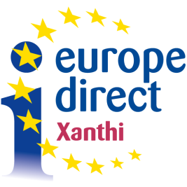 | 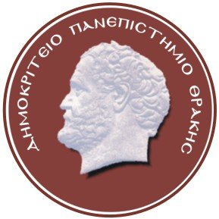  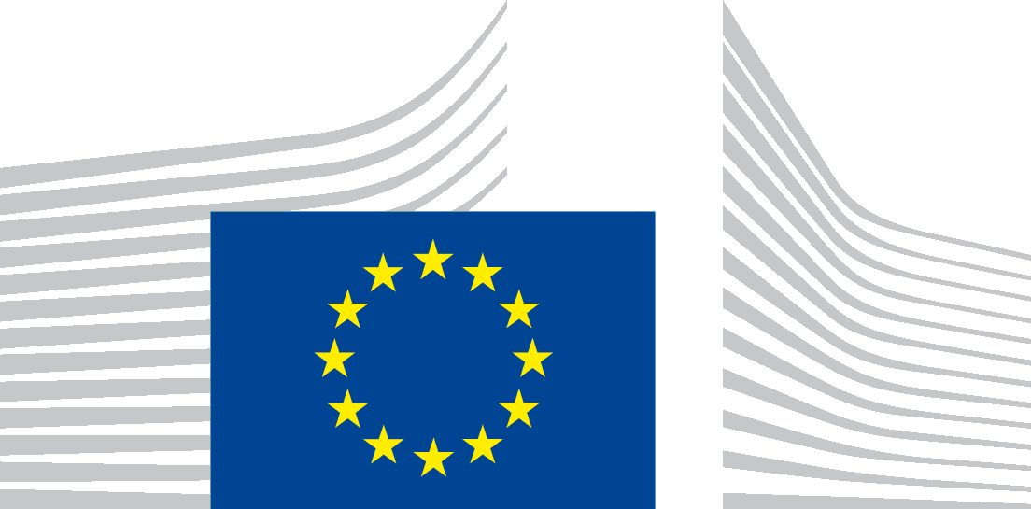  ΕΥΡΩΠΑΪΚΗ ΕΠΙΤΡΟΠΗ  ΓΕΝΙΚΗ ΔΙΕΥΘΥΝΣΗ ΜΕΤΑΦΡΑΣΗΣ  Διεύθυνση Β - Μετάφραση  EL - Τμήμα Ελληνικής Γλώσσας  Γραφείο Αθηνών

Ξάνθη, 15 Μαρτίου 2016

Δελτίο Τύπου
Σωστά ελληνικά στην επιστημονική ορολογία
Παρουσιάσεις του Ελληνικού Δικτύου Ορολογίας (ΕΔΟ)
Για να εξασφαλίσει το συντονισμό της ελληνικής ορολογίας που χρησιμοποιείται στα κείμενα της Ευρωπαϊκής Ένωσης, η Ευρωπαϊκή Επιτροπή ανέλαβε πρωτοβουλία για την ίδρυση και λειτουργία ενός δικτύου ορολογικής υποστήριξης των Υπηρεσιών Ελληνικής Μετάφρασης των θεσμικών οργάνων της Ευρωπαϊκής Ένωσης αλλά και γενικότερα των μεταφραστικών εργασιών και της δημόσιας διοίκησης σε Ελλάδα και Κύπρο.

Με το Δίκτυο, οι ελληνόφωνοι μεταφραστές των θεσμικών οργάνων της Ευρωπαϊκής Ένωσης έρχονται σε επαφή με επιστήμονες όλων των κλάδων αλλά και υπαλλήλους της δημόσιας διοίκησης σε Ελλάδα και Κύπρο που ενδιαφέρονται να υποστηρίξουν τη σωστή χρήση της ελληνικής γλώσσας. Αυτό επιτυγχάνεται μέσω της διαδικτυακής Υπηρεσίας Επείγουσας Απόδοσης Όρων για επιμέρους τομείς όπως τα Οικονομικά, η Τεχνολογία, η Χημεία, οι Φυσικοί πόροι, και το Δίκαιο.

Με την Υπ’αριθμόν 23/10-3-2016 απόφαση της Συγκλήτου, εγκρίθηκε η συμμετοχή του Δημοκριτείου Πανεπιστημίου Θράκης στο Ελληνικό Δίκτυο Ορολογίας και σε συνεργασία με το Europe Direct Ξάνθης και το Γραφείο Αθηνών της Γενικής Διεύθυνσης Μετάφρασης της Ευρωπαϊκής Επιτροπής, διοργανώνονται παρουσιάσεις του Δικτύου σε Καθηγητές, Υποψήφιους Διδάκτορες, Διδακτικό Προσωπικό & ΕΕΔΙΠ του Δ.Π.Θ. στις 21 και 22 Μαρτίου 2016 ως εξής:

21 Μαρτίου στις 13:00 στη βιβλιοθήκη της Ιατρικής στην Αλεξανδρούπολη
21 Μαρτίου στις 17:00 στη βιβλιοθήκη του ΤΕΦΑΑ στην Κομοτηνή
22 Μαρτίου στις 13:00 στην Αίθουσα Συνεδριάσεων του Τμήματος Μηχανικών Παραγωγής και Διοίκησης στην Ξάνθη.
Η συμμετοχή στις ανωτέρω παρουσιάσεις είναι δωρεάν.

Λόγω περιορισμένου αριθμού θέσεων, για τη συμμετοχή σας στις παρουσιάσεις απαιτείται δήλωση συμμετοχής με ηλεκτρονικό μήνυμα στη διεύθυνση: europedirect@duth.gr

Περισσότερες πληροφορίες:
Γεωργία Θεοδώρα Ιντζέ, Κέντρο Ευρωπαϊκής Πληροφόρησης Europe Direct Ξάνθης
Στοιχεία επικοινωνίας:
Δ/νση: Δημοκρίτειο Πανεπιστήμιο Θράκης, Βασ. Σοφίας 12, Κτίριο 3, γραφ. 204, 67132 - Ξάνθη
(τηλ.) +30 25410 79552 (fax) +30 25410 79113 e-mail: europedirect@duth.gr

